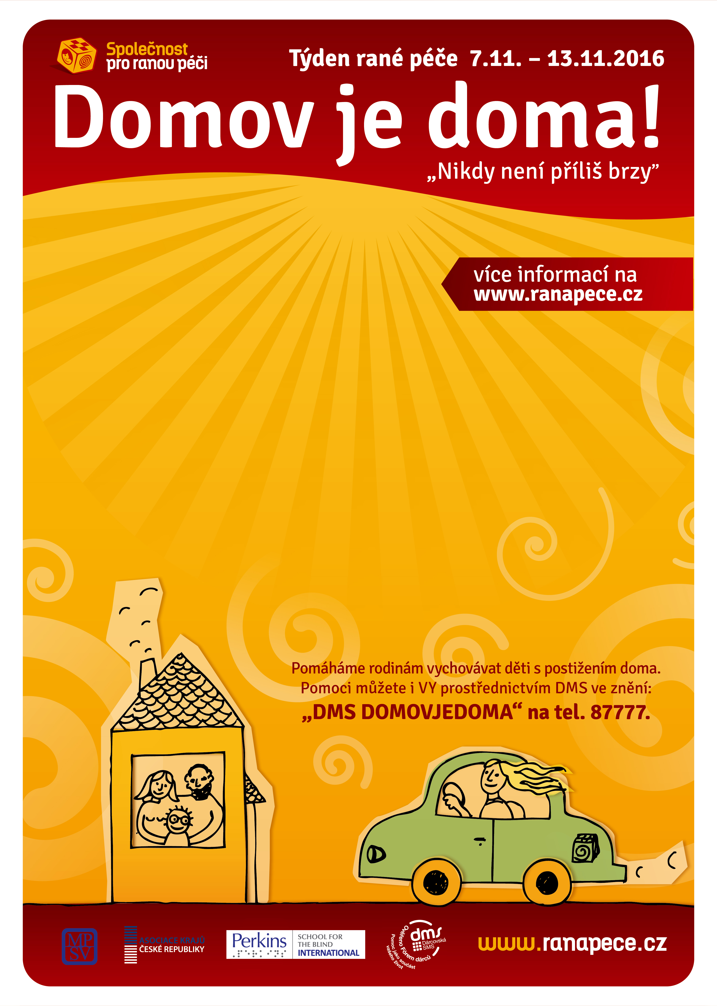

Středisko rané péče SPRP Brno Vás zve na

Den otevřených dveří

Kdy: 8.11.2016 , od 10:00 do 17.00.
Kde: Středisko rané péče SPRP Brno, Nerudova 7, Brno, 2.patro

Přijďte se podívat, co nabízí raná péče. Seznámíme Vás s nabídkou našich služeb pro rodiny s dítětem se zrakovým a kombinovaným postižením. Dozvíte se, jak učíme děti dívat se na svět, ukážeme Vám, jak se provádí zraková stimulace a Funkční vyšetření zraku.

